MINISTERIO DE EDUCACIÓN

AUDITORIA INTERNA

CUA No.:112094

MINISTERIO DE EDUCACIÓN

ACTIVIDADES ADMINISTRATIVAS

Auditoria Administrativa de Entrega y Recepcion de cargo de Director de la Direccion Departamental de Educacion Santa Rosa

GUATEMALA, DICIEMBRE DE 2021

INDICE

INTRODUCCION | 1
OBJETIVOS | 1
ALCANCE DE LA ACTIVIDAD | 1
RESULTADOS DE LA ACTIVIDAD | 2
ANEXOS | 7
AUDITORÍA INTERNA MINISTERIO DE EDUCACIÓN

INTRODUCCION

De conformidad con el nombramiento de auditoría No. 112094-1-2021, de fecha 01 de diciembre de 2021, fui nombrado para participar en la modalidad de teletrabajo, en la entrega y recepción del cargo del director de la Dirección Departamental de Educación de Santa Rosa, del Ministerio de Educación.

OBJETIVOS

General

Establecer mediante la información entregada por los responsables, el estado o situación general de los aspectos administrativos relevantes y delimitar la responsabilidad del funcionario saliente y entrante.

Específicos

Determinar si como parte de las funciones del director saliente quedan pendientes asuntos de importancia, a los cuales es necesario darles seguimiento posteriormente.
Si todos los bienes y valores asignados al funcionario son entregados completos e íntegramente.
Que el responsable entregue conforme al formulario de control de traslado de información emitido por la Contraloría General de Cuentas.
Que presenten los formularios de cancelación de accesos asignados.

Que se realice el trámite de cancelación de firmas registradas como cuentadante y en otros en los cuales figure como responsable.
Constatar el cumplimiento de la entrega a la Subcontraloría de Calidad del Gasto Público de la Contraloría General de Cuentas, la certificación del acta suscrita y formulario mínimo de control de traslado de información.

ALCANCE DE LA ACTIVIDAD

De conformidad con el Acuerdo No. A-106-2019, emitido por la Contraloría General de Cuentas, de fecha 9 de diciembre de 2019 “Guía para la participación de las unidades de auditoría interna, en el control financiero administrativo, en la toma de posesión de las autoridades de las entidades y organismos de la administración central”; y el uso del formulario de control de traslado de información de las autoridades salientes a las entrantes, se procedió a participar en la entrega y recepción del cargo del director de la Dirección Departamental de Educación Santa Rosa.

MINISTERIO DE EDUCACIÓN Pág. 1
AUDITORÍA INTERNA MINISTERIO DE EDUCACIÓN

RESULTADOS DE LA ACTIVIDAD

Los resultados del trabajo realizado se resumen a continuación:

Se tuvo a la vista copia del Acuerdo Ministerial No. DIREH-5110- 2021, de fecha 29 de noviembre de 2021, el cual indica el Contrato Individual de Trabajo a Plazo Fijo, bajo el renglón presupuestario 022 “Personal por Contrato” vigente para el presente ejercicio fiscal del 30 de noviembre de 2021 al 31 de diciembre de 2021, por medio del cual se nombra a la Licenciada Thelma Araceli Palacios Revolorio de De la Rosa, como Director Ejecutivo IV, Director Departamental de Educación de Santa Rosa.

Formulario de control de traslado de información, firmado por la directora saliente y entrante.

El arqueo de valores presentado por los responsables, fue de Q.148,625.39 según conciliación bancaria de la cuenta “Fondo Rotativo Interno DIDEDUC de Santa Rosa” cuenta No. 3-111-10095-4.

Arqueo de Caja Chica practicado el 1 de diciembre de 2021, por la cantidad de Q5,000.00.

El arqueo de combustible practicado por el Lic. Elder Ormeo Martínez Silva, Coordinador Administrativo, ascendió a la cantidad de Q.33,850.00, en cupones que corresponden a los Programas DIDEDUC, Programa de Supervisión y SAPDEBI.

El activo fijo se trasladó entre director en funciones y el director entrante, conforme el formulario Control de Descargo y Cargo del Reguardo de Bienes Muebles, el 01 de diciembre de 2021, el mobiliario y equipo que estuvo asignado a la Licenciada Nely Normilda Lima Lemus de Bolaños, mismo que quedará registrado en tarjetas de responsabilidad de activos fijos, números 1115 y 1116, por la cantidad de Q33,075.39, a nombre Licda. Thelma Araceli Palacios Revolorio de De la Rosa, quien recibió los bienes a entera satisfacción.

El encargado de Servicios Generales de la Dirección Departamental de Educación de Santa Rosa, certificó el 1 de diciembre de 2021, que la DIDEDUC de Santa Rosa, cuenta con 5 vehículos.

MINISTERIO DE EDUCACIÓN Pág. 2
AUDITORÍA INTERNA MINISTERIO DE EDUCACIÓN

Al momento de efectuar la toma física de los vehículos propiedad de la Dirección Departamental de Educación de Santa Rosa, la Licenciada Thelma Araceli Palacios Revolorio de De La Rosa, manifestó que la camioneta marca Nissan Xtrail, con placas O575BBW, que su uso sea administrado por la Unidad de Servicios Generales, para lo cual se tendrá que efectuar el trámite administrativo establecido.

La última rendición de cuentas (caja fiscal) presentada a la Contraloría General de

Cuentas, corresponde al mes de octubre de 2021, entregada conforme oficio

No.216-2021, de fecha 03 de noviembre de 2021.

La Licda. Thelma Palacios, Directora Departamental de Educación de Santa Rosa, manifestó en oficio SF-232-2021, de fecha 1 de diciembre 2021, que, toda la documentación se encuentra debidamente archivada, de conformidad con el numeral 1.11 referente al archivo, contenido en las Normas Generales de Control Gubernamental.

Respecto a los reportes FIN 1 y FIN 2, fueron generados por el Coordinador Financiero de la Dirección Departamental de Educación Santa Rosa el 1 de diciembre 2021, que consta de Maquinaria y Equipo y Otros Activos Fijos , bienes por un total de Q.19,503,175.50.

El Asesor Jurídico de la DIDEDUC Santa Rosa, en oficio No. 140-2021, manifiestó que dentro los procesos legales que actualmente se les da acompañamiento en la Procuraduría General de la Nación, hace del conocimiento que no existen litigios, pasivos o procesos judiciales pendientes de resolver por parte de la figura de Director Departamental de Educación de Santa Rosa.

La DIDEDUC informó que a la fecha no tiene deudas vigentes ni de años anteriores; asimismo, se hace de conocimiento que no se tienen compromisos pendientes de devengar al 1-12-2021, excepto por arrendamientos pendientes de pago del mes de diciembre del presente año y los compromisos adquiridos durante el presente año han sido devengados y pagados.

En oficio-SRH-264-2021, la Sección de Recursos Humanos, adjuntó nómina de servidores públicos, el cual indica ubicación, renglón presupuestario y sueldo que devenga.

En relación a obras ejecutadas, obras de arrastre, finalizadas y no recepcionadas, el Coordinador de la Unidad de Planificación Educativa, informó que según registros y controles del Área de Infraestructura Educativa de la Unidad de

MINISTERIO DE EDUCACIÓN Pág. 3
AUDITORÍA INTERNA MINISTERIO DE EDUCACIÓN

Planificación Educativa en la DIDEDUC, no tienen presupuesto asignado para ejecutar obras en el ciclo escolar 2021.

La custodia de los archivos de la Dirección, está a cargo de la profesional Denia Amarilis González Espinoza de Ordoñez.

En oficio INFOR-14-2021, de fecha 1 de diciembre de 2021, el Coordinador de Informática de la DIDEDUC Santa Rosa, informó que la licenciada Nely Normilda Lemus Lima, no utilizó el equipo de cómputo del despacho mientras estuvo como Directora Departamental en funciones, por lo que no fue necesario realizar copia de seguridad por lo tanto no se generó formulario DES-08- Boleta de Backup .

Según oficio No. SF-235-2021 del 01 de diciembre de 2021, el Coordinador Financiero manifestó que el saldo conciliado de bancos asciende a la cantidad de Q.148,625.39.

Se dejó constancia que la directora entrante manifiesta que no presenta la constancia transitoria de inexistencia de reclamación de cargos extendida por la Contraloría General de Cuentas, debido a que es jubilada, según la constancia presentada ante el Ministerio de Finanzas Públicas según expediente web No. 2021-911181, de fecha 01 de diciembre de 2021.

La Licenciada Nely Normilda Lima Lemus de Bolaños, Directora Departamental de Educación en funciones, hizo entrega de las llaves de la oficina y del portón principal de la entrada de la DIDEDUC de Santa Rosa. Asimismo, se hizo entrega del teléfono celular marca Motorola, Modelo YDMW1982406P Serie: XT2015-2, IMEI: 359100103003187, número de Teléfono: 55559818, con sus accesorios, asimismo, también hace entrega de las llaves de la Camioneta Nissan 0575BBW modelo 2019, color gris, chassis No. JN1JBAT32Z0026539 Gasolina y un sello institucional redondo a la Licenciada Thelma Araceli Palacios Revolorio de De La Rosa, Directora de la Dirección Departamental de Educación de Santa Rosa.

Se dejó constancia que el director entrante deberá presentar la Declaración Jurada Patrimonial ante la Dirección de Probidad de la Contraloría General de Cuentas en un plazo que no exceda de 30 días a partir de la toma de posesión o entrega del cargo.

Se dejó constancia que es responsabilidad de la directora entrante de la Dirección Departamental de Educación de Santa Rosa, cumplir con el tiempo establecido para remitir el oficio a la Sub Contraloría de Calidad del Gasto Público de la Contraloría General de Cuentas, ubicada en la Zona 13 de la ciudad capital de Guatemala, ya que según el Acuerdo A-106-2019, estipula que se debe

MINISTERIO DE EDUCACIÓN Pág. 4
AUDITORÍA INTERNA MINISTERIO DE EDUCACIÓN

presentar certificación del acta suscrita y certificación del formulario mínimo de control de traslado de información, 5 días después de la toma de posesión, lo que significa que debe presentarse el día martes 7 de diciembre de 2021, de lo cual deberán presentar evidencia a la Dirección de Auditoria Interna del Ministerio de Educación.

Los puntos anteriores quedaron consignados en el Acta número 03-2021, de fecha 6 de diciembre de 2021, folios del 191 al 195, del Libro de Actas de hojas movibles de la DIDEDUC de Santa Rosa, con número de registro 3372, autorizado por la Contraloría General de Cuentas, con fecha 21 de febrero de 2013.

La participación de Auditoría Interna, en el proceso de entrega y recepción de cargo de director de la Dirección Departamental de Educación de Santa Rosa, no prejuzgan exactitud o razonabilidad de saldos y cifras consignadas en el acta 03-2021, ya que dicha información es responsabilidad de las unidades o departamentos que las proporcionaron, quedando sujetas a posterior revisión y auditoría.

Las copias certificadas del acta conjuntamente con la copia del formulario de control de traslado de información de la entrega y recepción del cargo, fueron presentadas el 8 de diciembre de 2021, ante la Sub contraloría de Calidad del Gasto Público de la Contraloría General de Cuentas (Ver anexos 1, 2 y 3), cabe resaltar que en el acta número 03-2021, se dejó constancia que dichos documentos debieron haberse presentado ante la Contraloría General de Cuentas, el 7 de diciembre del año en curso, sin embargo, según oficio O-DIDEDUC-SR-D/501-2021, de fecha 8 de diciembre de 2021, la M.A. Thelma Araceli Palacios Revolorio de De la Rosa, directora de la DIDEDUC de Santa Rosa, manifestó literalmente lo siguiente: “En atención al oficio No. 112094-1-2-2021, de fecha 7 de diciembre de 2021, atentamente me permito manifestarle que no fue posible la entrega de los documentos de entrega y recepción de cargo de autoridades, derivado que es requisito de la Sub contraloría de Calidad del Gasto Público, realizarlo a través de un oficio dirigido al Sub contralor del Gasto”.

Derivado de lo anterior, se constató el incumplimiento de la máxima autoridad de la DIDEDUC de Santa Rosa, al Acuerdo A-106-2019, emitido por el Contralor General de Cuentas, el cual establece en el artículo 2, “…la máxima autoridad administrativa, deberá remitir dentro de un plazo no mayor de 5 días hábiles, posterior a la toma de posesión, la certificación del acta suscrita y formulario mínimo de control de traslado de información, a la Sub contraloría de Calidad del Gasto Público…”, por lo que queda bajo su estricta responsabilidad.

MINISTERIO DE EDUCACIÓN Pág. 5
AUDITORÍA INTERNA MINISTERIO DE EDUCACIÓN

OSCAR ARNOLDO RUANO GONZALEZ Auditor

JORGE EFRAIN YOC COY

Supervisor

MILDRED LORENA FUENTES DE LEON Sub Director

JULIA VICTORIA MONZON PEREZ

Director

MINISTERIO DE EDUCACIÓN Pág. 6

AUDITORÍA INTERNA MINISTERIO DE EDUCACIÓN

ANEXOS

Anexo 1
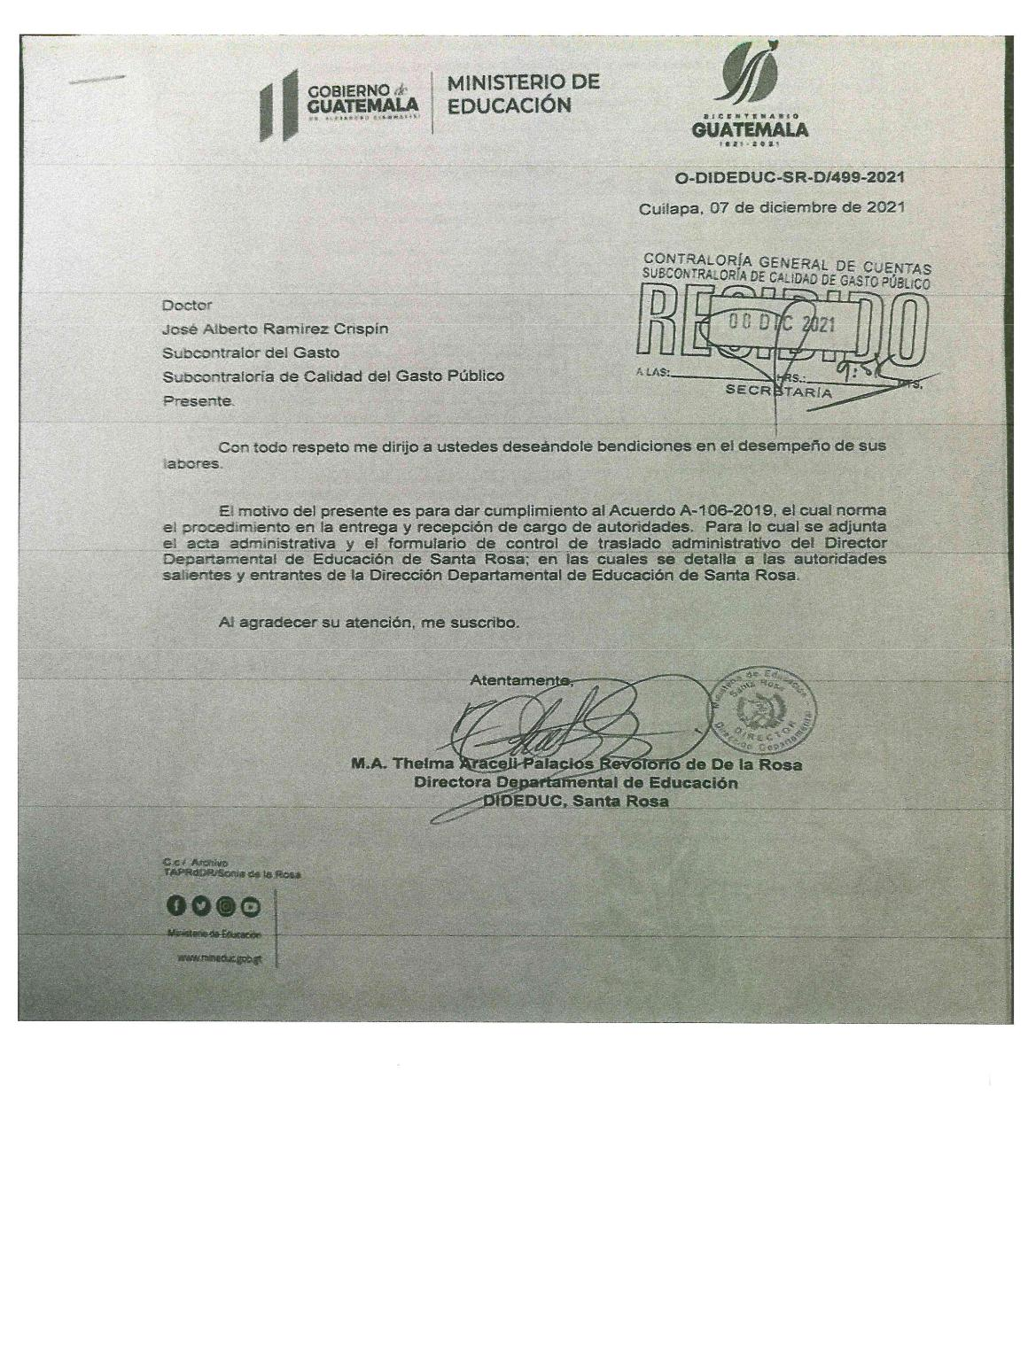

MINISTERIO DE EDUCACIÓN Pág. 7
AUDITORÍA INTERNA MINISTERIO DE EDUCACIÓN

Anexo 2
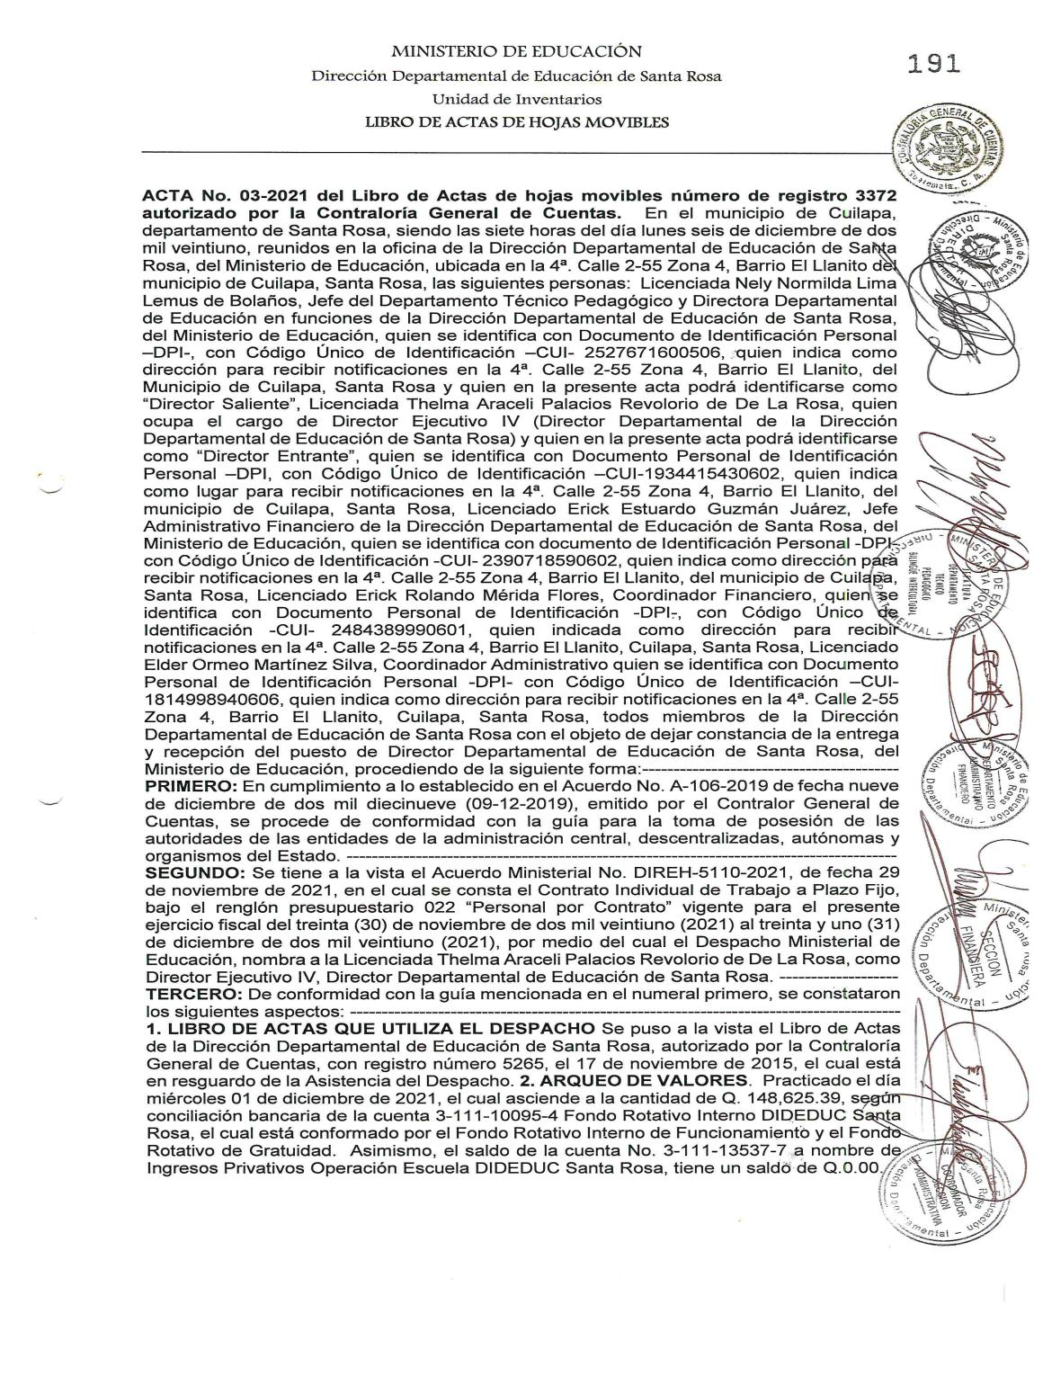

MINISTERIO DE EDUCACIÓN Pág. 8
AUDITORÍA INTERNA MINISTERIO DE EDUCACIÓN

.
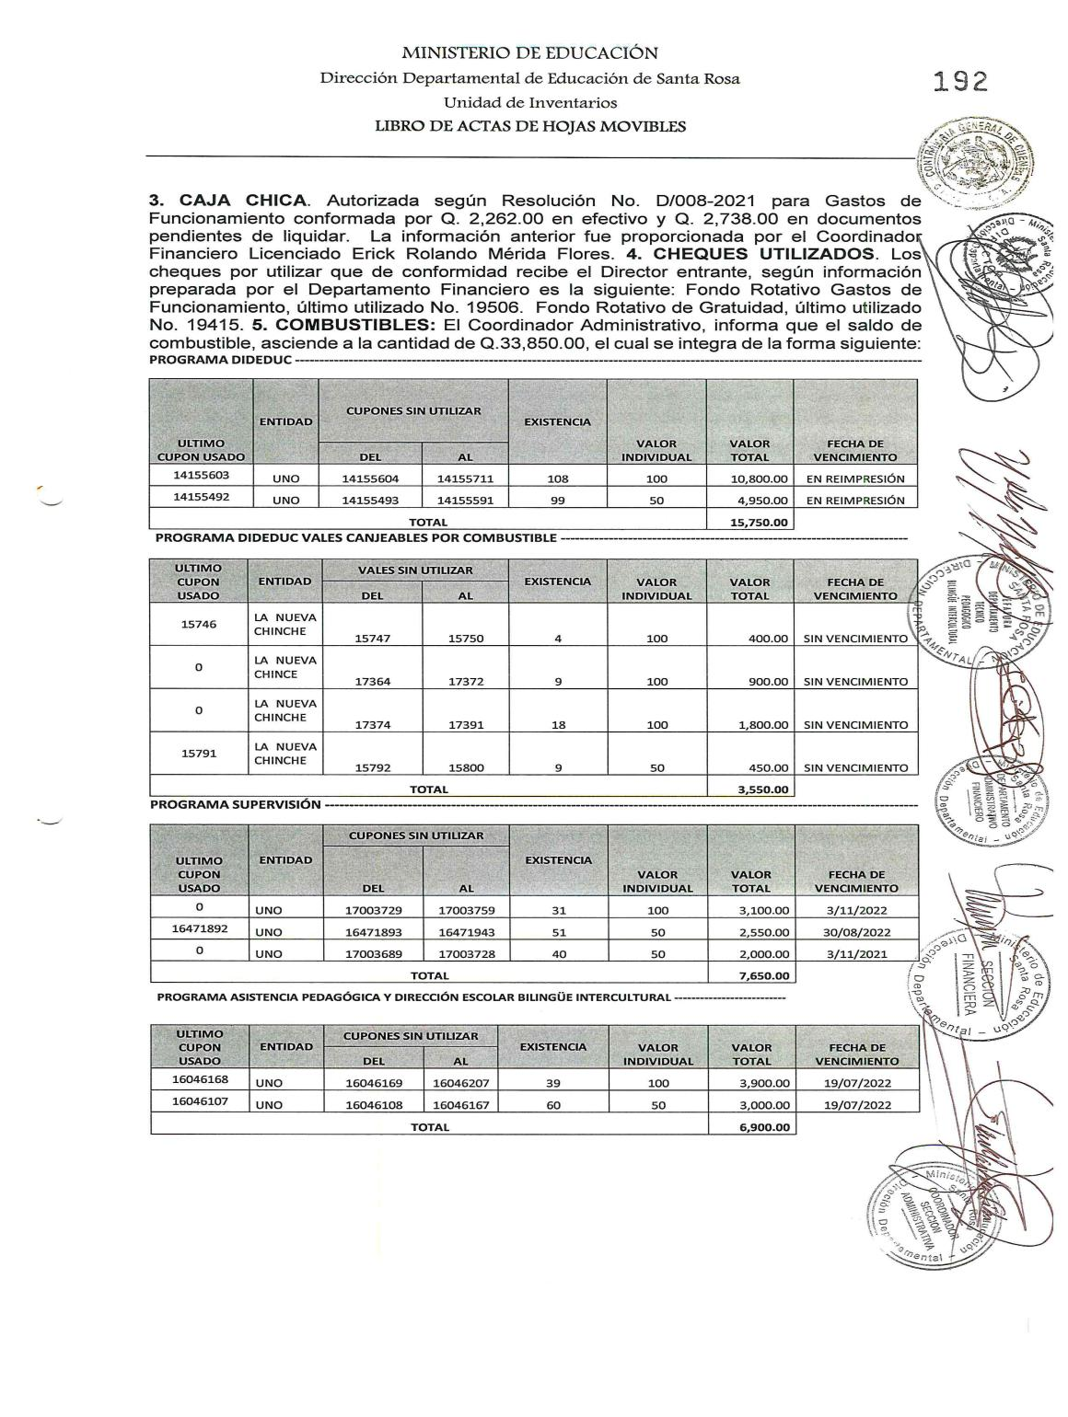

MINISTERIO DE EDUCACIÓN Pág. 9
AUDITORÍA INTERNA MINISTERIO DE EDUCACIÓN

.
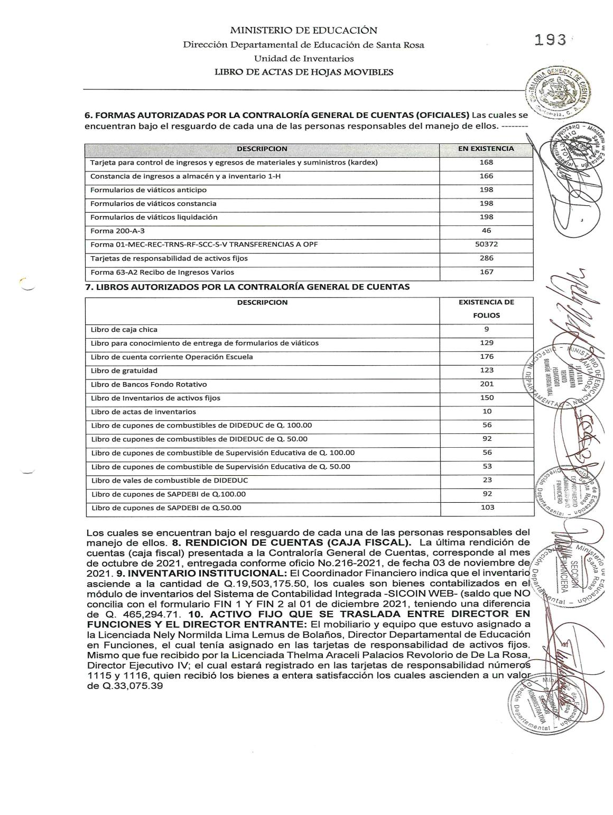

MINISTERIO DE EDUCACIÓN Pág. 10
AUDITORÍA INTERNA MINISTERIO DE EDUCACIÓN

.
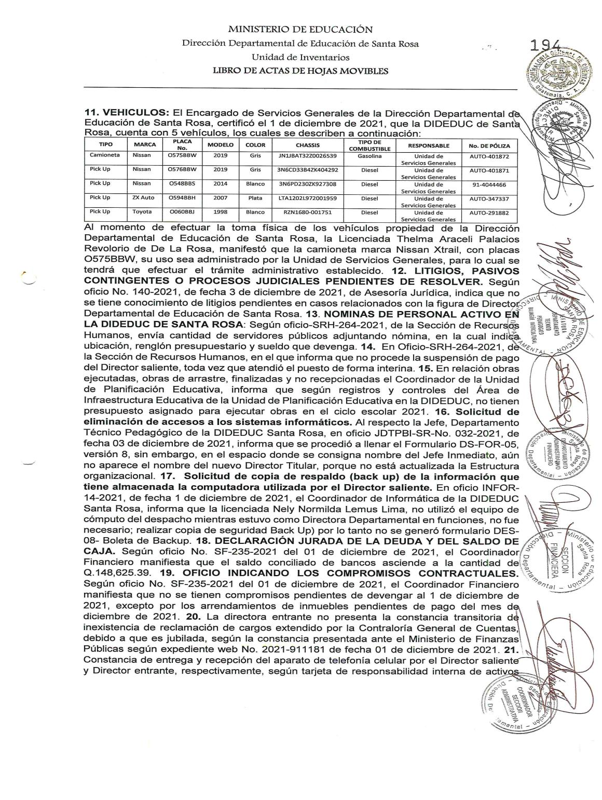

MINISTERIO DE EDUCACIÓN Pág. 11
AUDITORÍA INTERNA MINISTERIO DE EDUCACIÓN

.
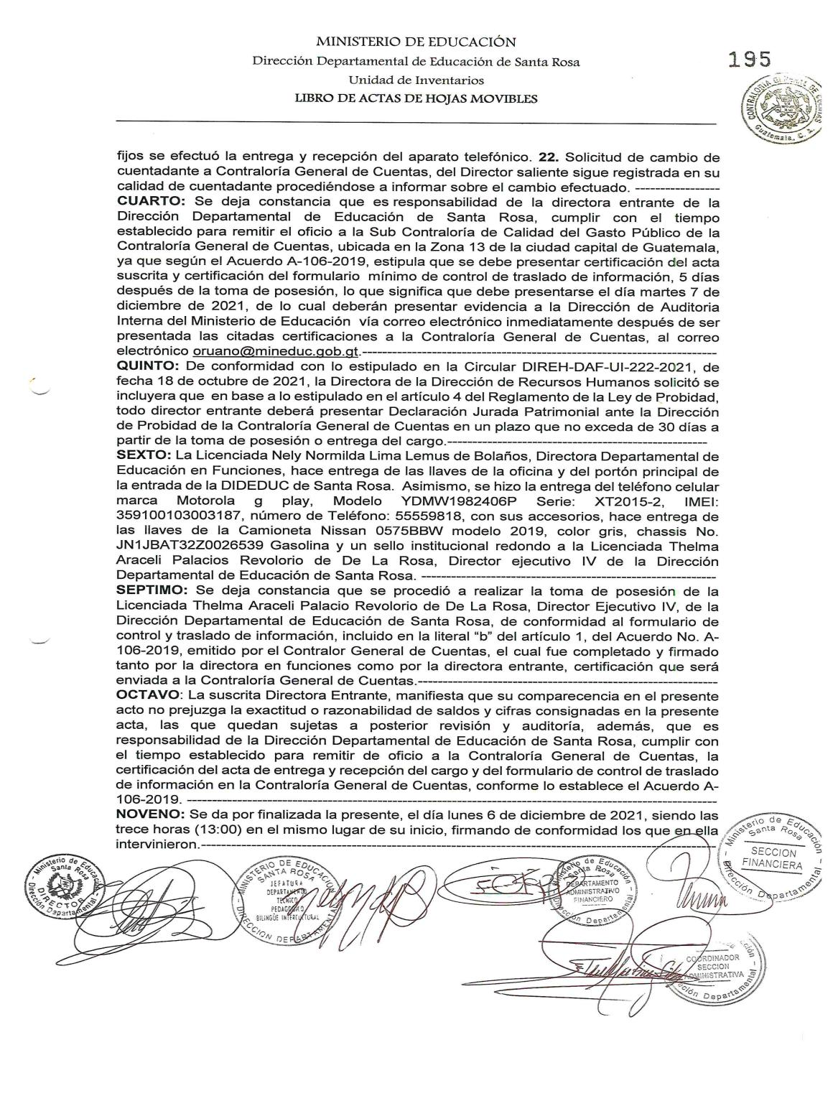

MINISTERIO DE EDUCACIÓN Pág. 12
AUDITORÍA INTERNA MINISTERIO DE EDUCACIÓN

.


MINISTERIO DE EDUCACIÓN Pág. 13
AUDITORÍA INTERNA MINISTERIO DE EDUCACIÓN

Anexo 3
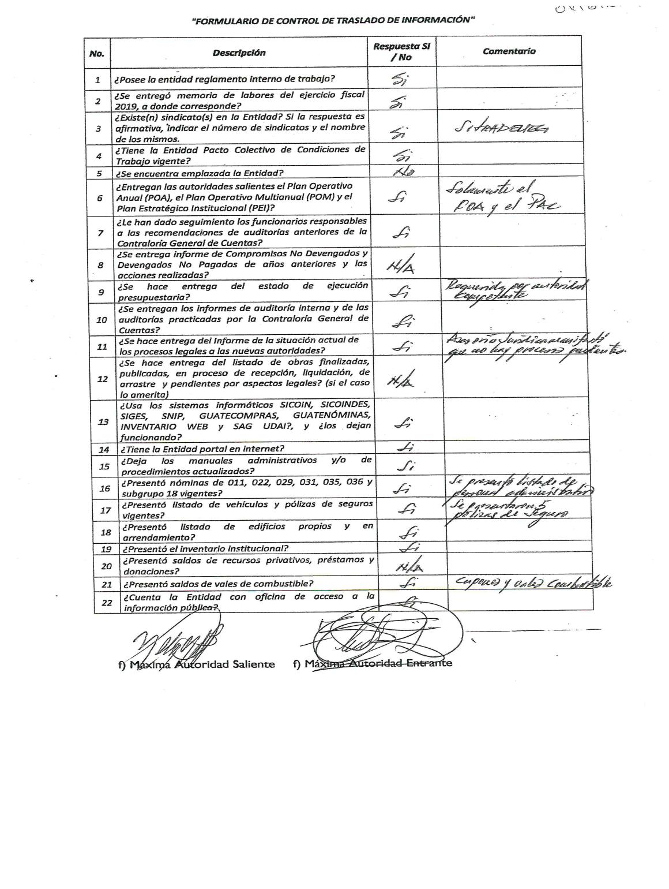

MINISTERIO DE EDUCACIÓN Pág. 14
AUDITORÍA INTERNA MINISTERIO DE EDUCACIÓN

.
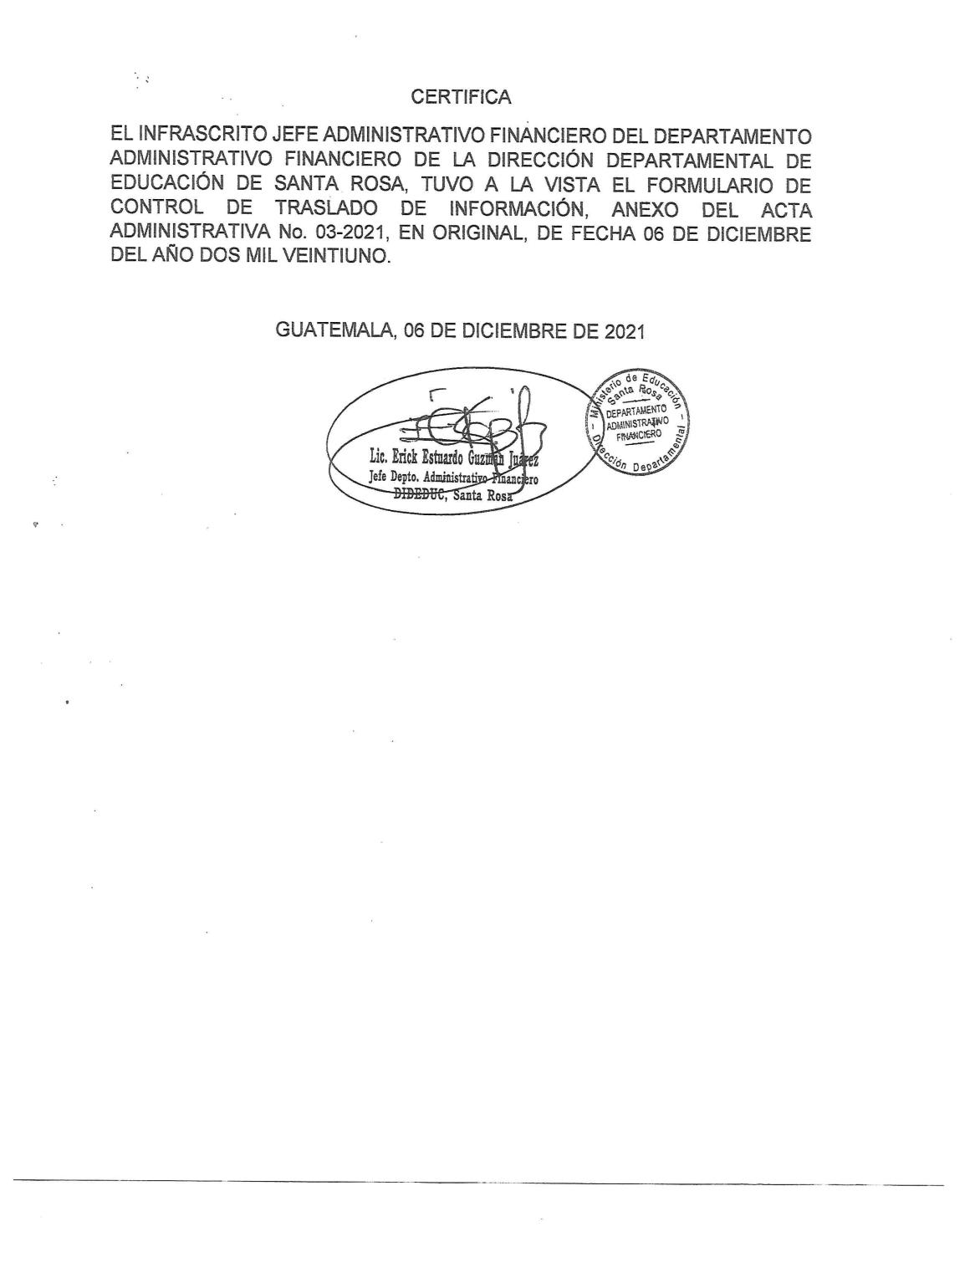

MINISTERIO DE EDUCACIÓN Pág. 15

